LAPORAN PRAKTIKUM INTERNET OF THINGS (IoT)

Fakultas Vokasi, Universitas Brawijaya

Praktik Real Hardware ESP32

*Sofyan Brilliant Ardiyanto*

*Fakultas Vokasi, Universitas Brawijaya*

*Email :* [*sofyanbrilliant@student.ub.ac.id*](mailto:sofyanbrilliant@student.ub.ac.id)

Abstrak

Perkembangan Internet of Things (IoT) zaman sekarang memungkinkan pengembangan sistem pemantauan lingkungan yang efisien dan real-time. Pada eksperimen ini, API dibuat menggunakan framework Laravel 11 dan layanan Ngrok untuk memungkinkan akses dari perangkat IoT maupun simulator seperti Wokwi. Tahapan utama yang dilakukan meliputi pembuatan database iot_25 di phpMyAdmin, pembuatan model TransaksiSensor.php menggunakan perintah Artisan, serta penyesuaian file migrasi untuk membentuk tabel transaksi_sensor. Selain itu, eksperimen ini juga mencakup konfigurasi model pada Laravel, proses migrasi database, dan pengujian endpoint API menggunakan Postman untuk operasi GET dan POST terhadap data sensor. Langkah akhir adalah integrasi Ngrok agar API Laravel dapat diakses secara publik dan dihubungkan dengan ESP32 pada simulasi Wokwi, memungkinkan pengiriman data suhu dan kelembaban secara langsung ke server.

*Keywords : Database, Laravel, ESP32, API, NGROK.*

1. Pendahuluan
   1. Latar Belakang

Perkembangan teknologi Internet of Things (IoT) memungkinkan terwujudnya sistem monitoring lingkungan yang dapat diakses secara real-time dan dari mana saja. Dalam konteks pembelajaran, pemahaman tentang bagaimana perangkat IoT seperti ESP32 terhubung dengan layanan backend menjadi sangat penting, terutama dalam pengembangan sistem yang mengandalkan pertukaran data sensor melalui internet. Praktikum ini bertujuan untuk mengenalkan integrasi antara mikrokontroler dengan API berbasis Laravel, yang dapat diakses melalui layanan tunneling seperti Ngrok. Melalui simulasi ini, mahasiswa dapat memahami proses pengiriman data sensor ke server dan penyimpanan ke dalam database sebagai bagian dari sistem monitoring berbasis cloud.

* 1. Tujuan Eksperimen

Tujuan dari Eksperimen ini yaitu :

1. Mengetahui cara membuat dan menguji API berbasis Laravel yang dapat menerima data sensor dari perangkat IoT.
2. Menghubungkan ESP32 dari Wokwi Simulator ke internet menggunakan protokol HTTP POST.
3. Mengimplementasikan layanan Ngrok untuk membuka akses publik terhadap API Laravel.
4. Menganalisis hasil pengiriman data dari sensor ke server secara real-time dan penyimpanan ke database.
5. Metodologi
   1. Alat dan Bahan

Dalam eksperimen ini, alat dan bahan yang digunakan meliputi :

* Mikrokontroller : ESP32
* Sensor DHT22
* Kabel MikroUSB
* Kabel Jumper
* Breadboard
* LED
* Jaringan Internet
* Software dan Platform : Wokwi Simulator, Laravel 11, Ngrok, Phpmyadmin dan mySQL, Postman, Visual Studio Code.
  1. Langkah dan Implementasi
* Pastikan Hardware ESP32 di deteksi oleh device laptop pada device manager dan liat pada bagian port (COM & LPT) dan harus muncul Silicon Labs jika belum kita bisa install terlebih dahulu melalui link <https://www.silabs.com/developer-tools/usb-to-uart-bridge-vcp-drivers?tab=downloads> setelah itu updaate driver pada device manager.
* Lalu buat folder real_hardware dan pastikan pada platform.io muncul com untuk ESP32 lalu buat project baru dan ubah pada platformio.ini dengan   
  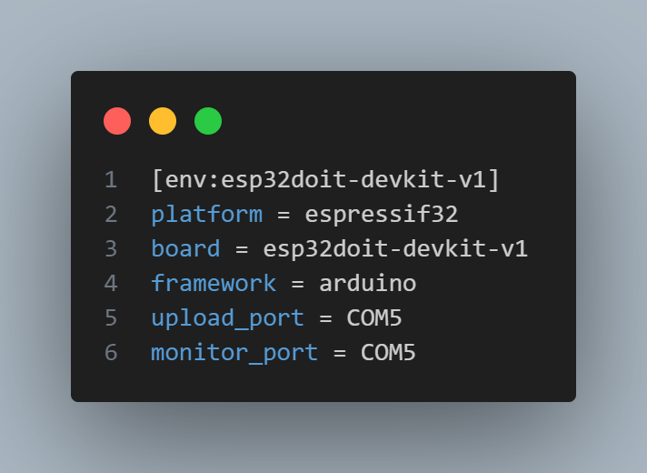
* Kemudian masukkan koding lampu LED dan upload

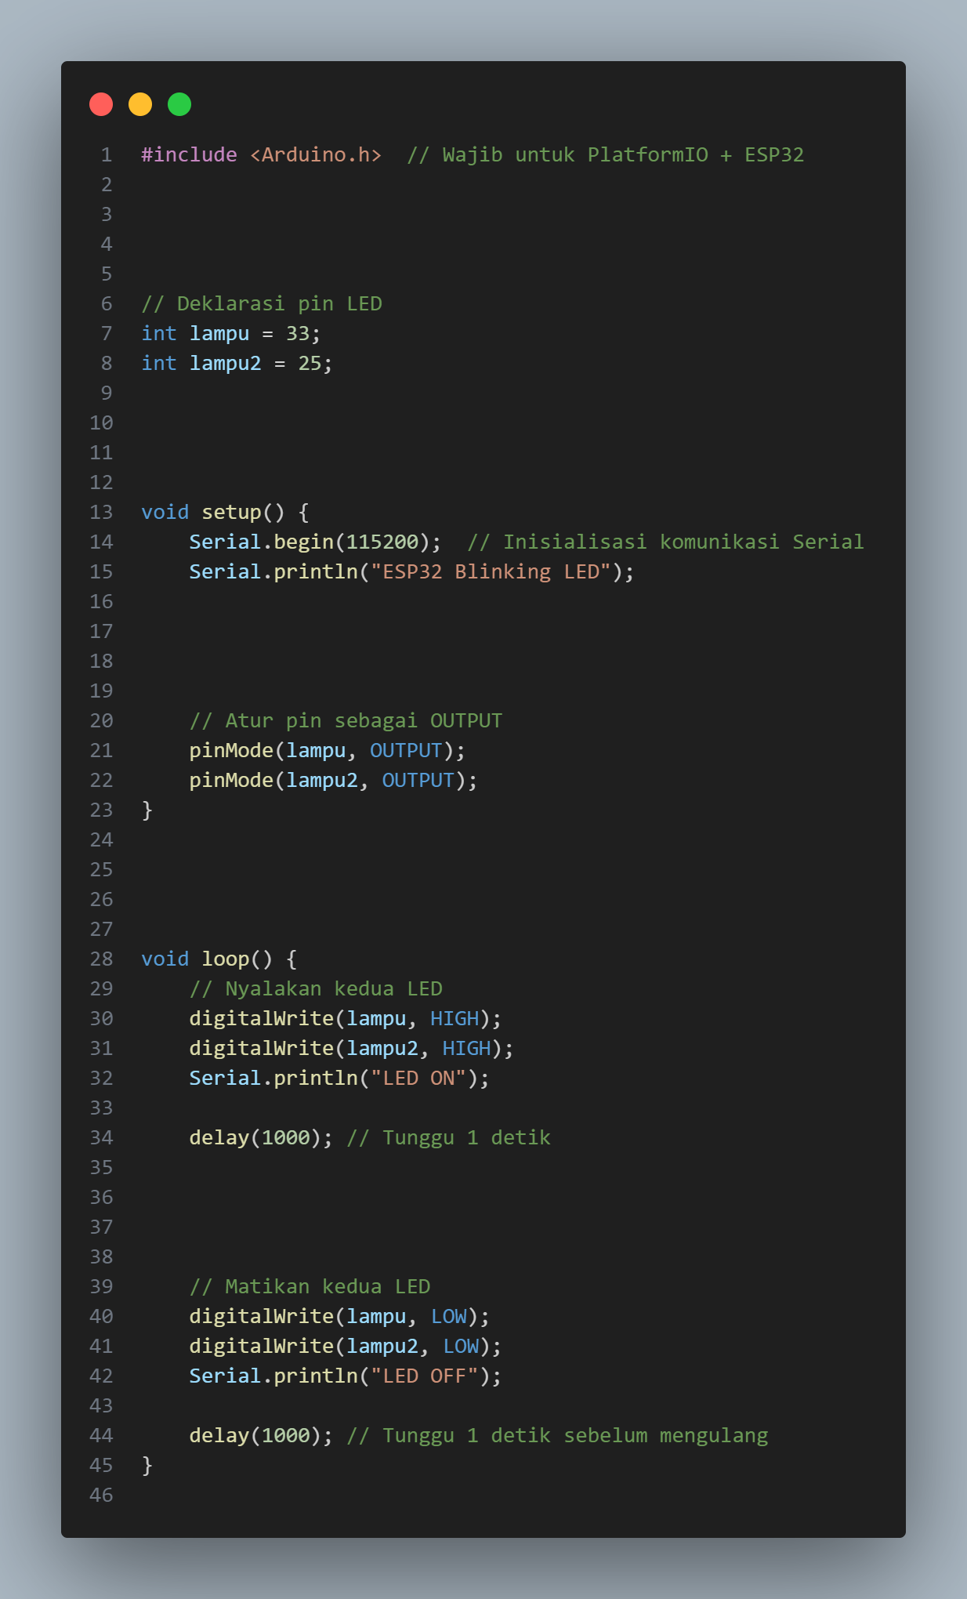

* Lalu lakukan wiring dan perakitan makan akan menyala seperti gambar dibawah

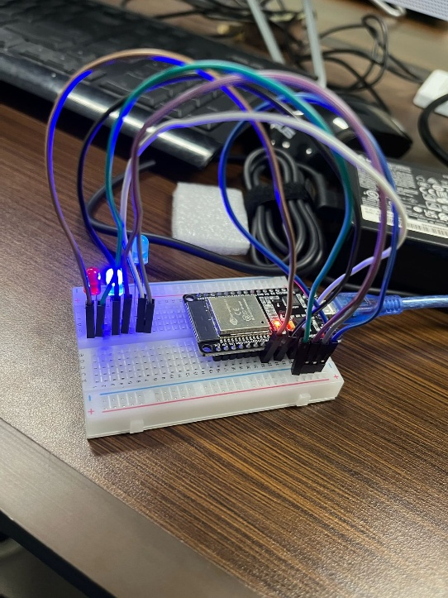

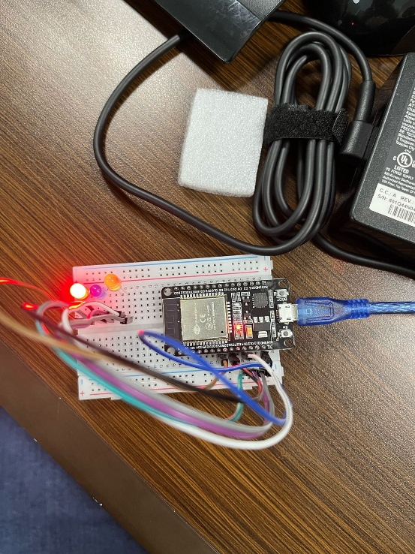

* Setelah itu lakukan scanning wifi karena pada praktikum kali ini membutuhkan koneksi internet
* Ubah isi file main.cpp dengan kode berikut dan upload

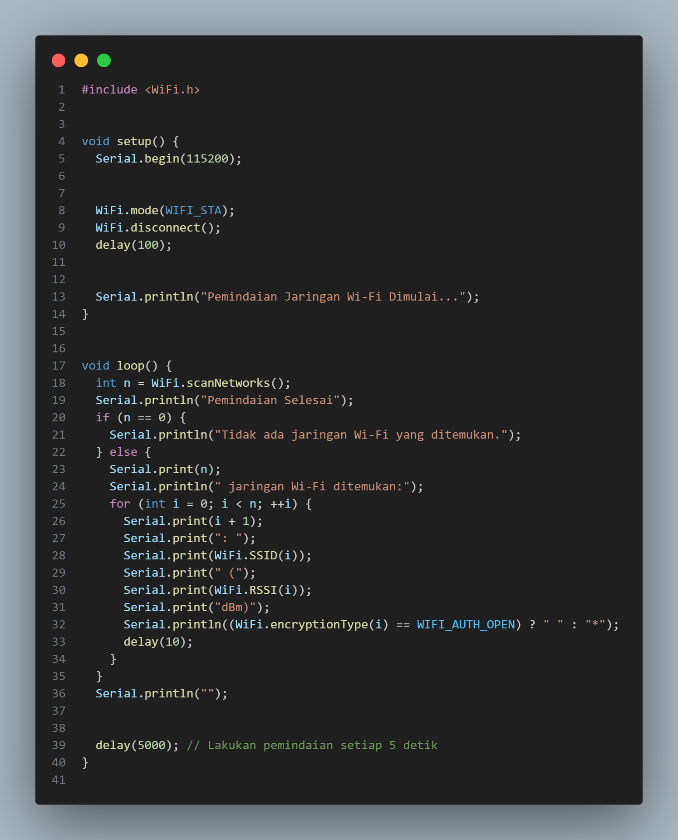

* Kemudian klik serial monitor dan akan keluar seperti berikut

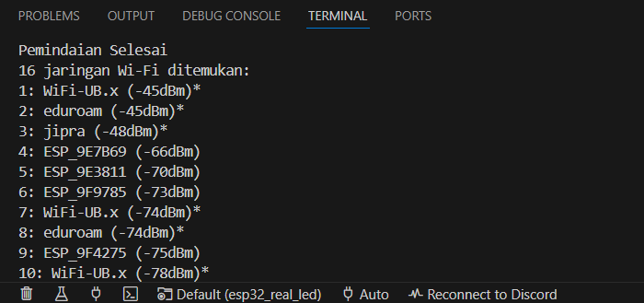

* Lalu setelah berhasil scanning wifi, jalankan API Laravel pada bab 13 **php artisan serve --host=0.0.0.0 --port=8080**
* Jalankan NGROK **ngrok http --scheme=http 8080**
* Lakukan proses wiring dan ubah kode pada main.cpp

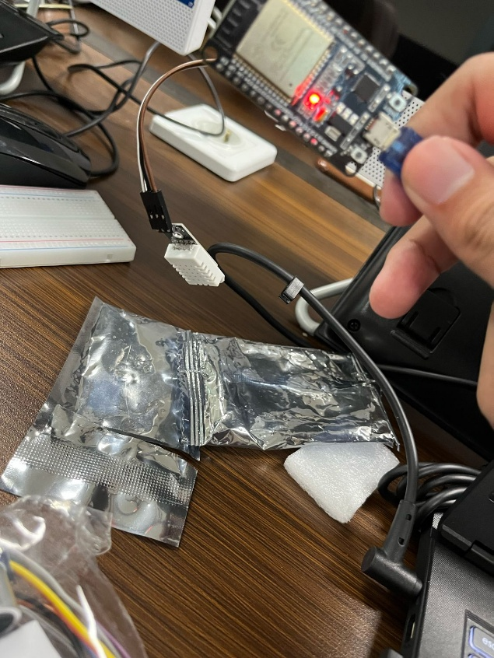

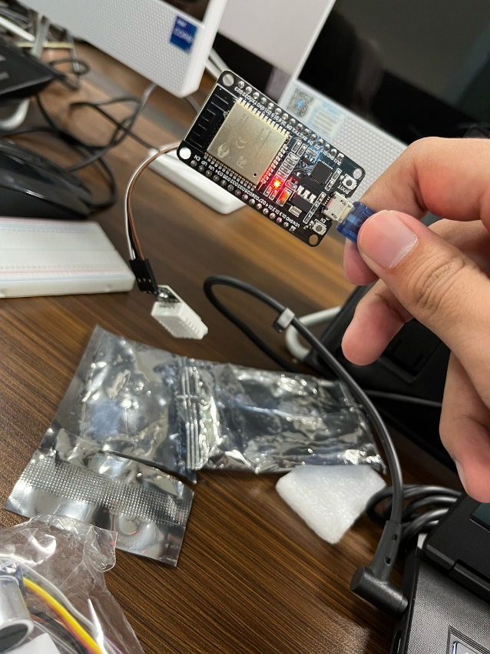

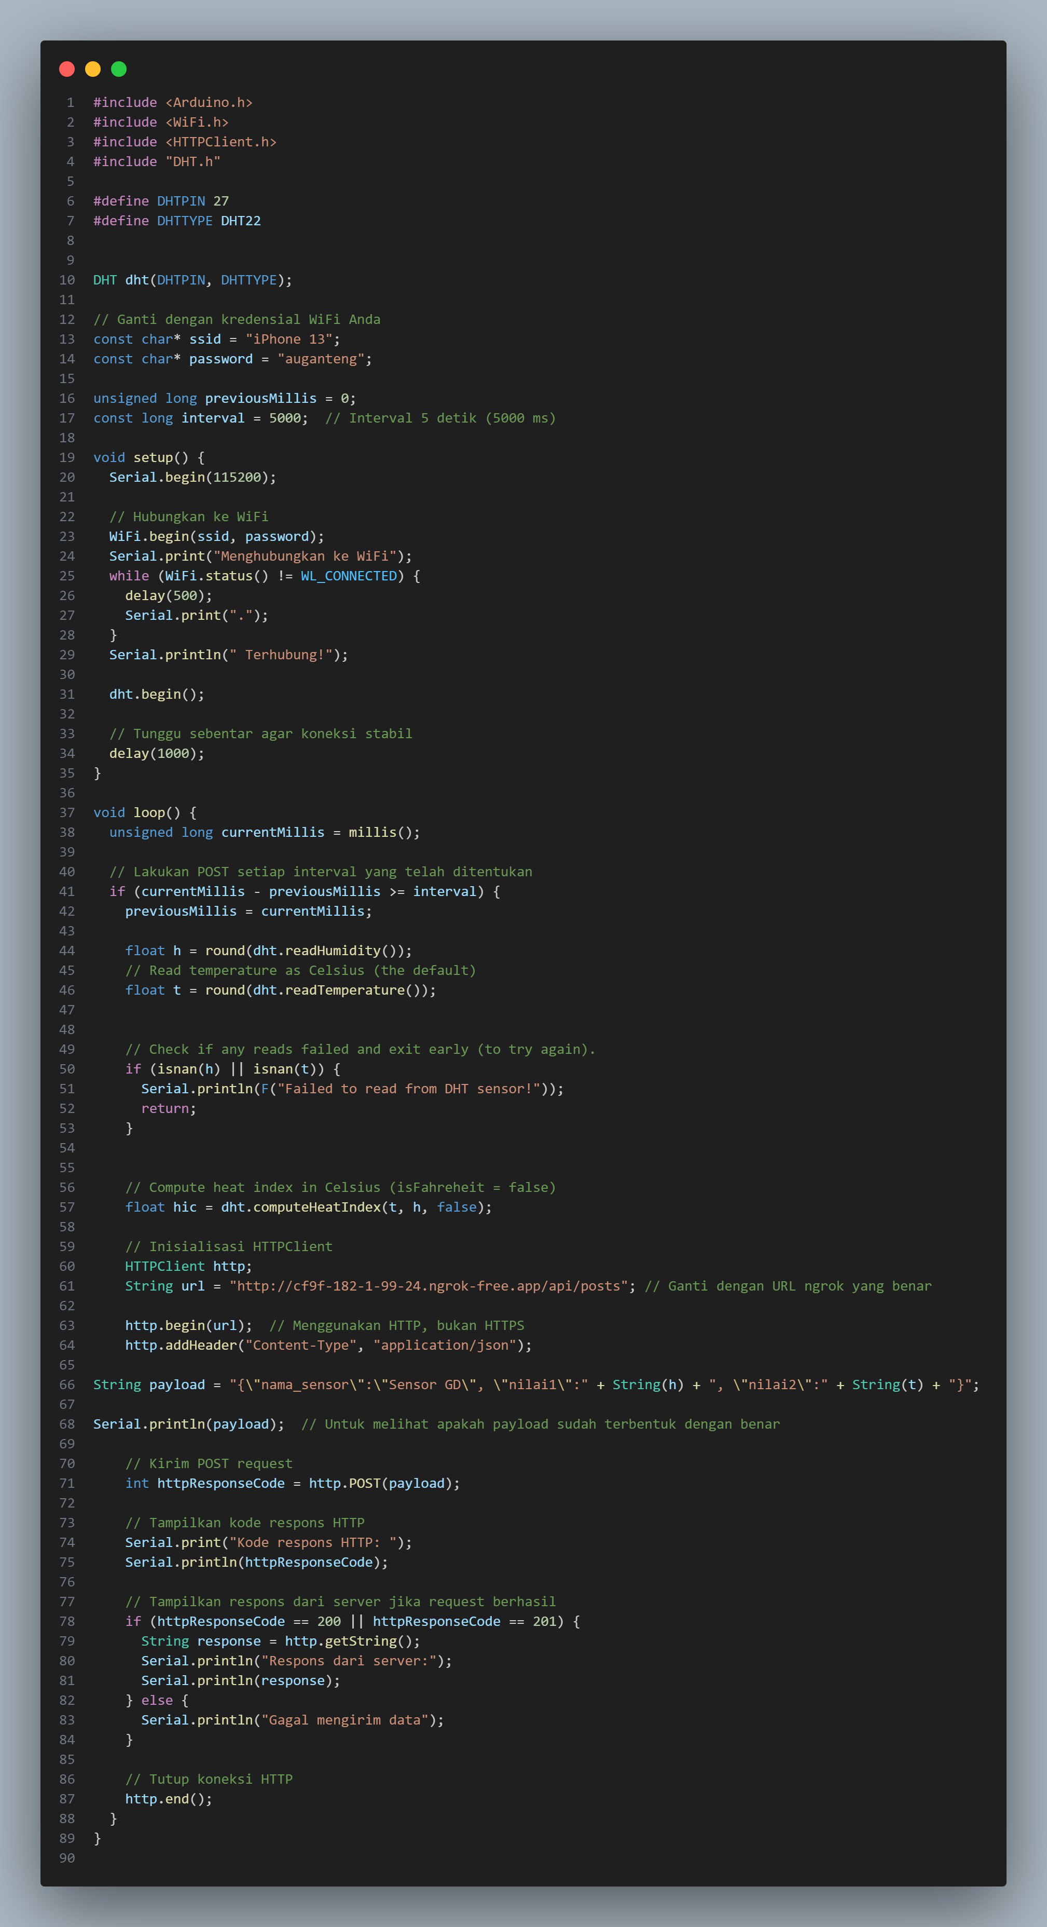

* Dan ubah bagian String url = "<http://e6d3-2405-8740-6315-3520-5928-26b-7835-cd79.ngrok-free.app/api/> posts"; dengan url yang ada pada NGROK sebagai contoh <http://3f74-103-47-133-168.ngrok-free.app/api/posts> dan pastikan http bukan https
* Kemudian modifikasi pada platformio.ini

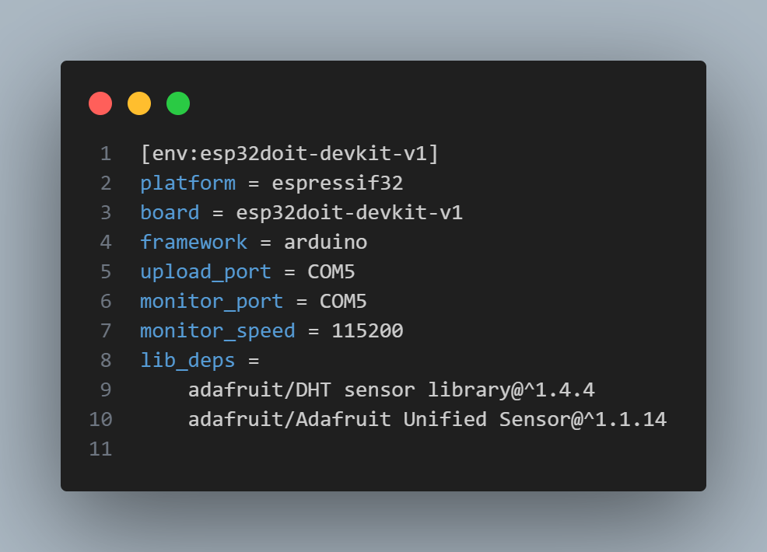

* Dan lakukan proses upload dan pastikan data berhasil di upload ke database

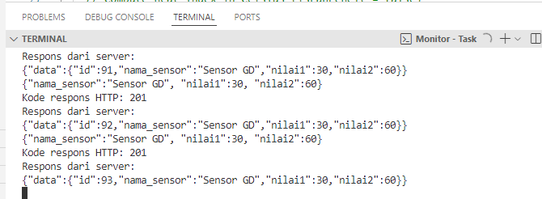

1. Hasil dan Pembahasan

